Сравниваем налоги в Беларуси и других странах мира. Что важнее: размер ставок или их количество?
Министерство финансов взялось за корректировку Налогового кодекса и налоговой системы в целом. По задумке, она должна стать более простой, понятной и удобной. А в перспективе даже не исключается снижение ставок подоходного налога и налога на прибыль. Но, учитывая интересы людей и бизнеса, важно не оголить бюджет государства. Ведь за налоговыми отчислениями, сборами и пошлинами стоят наши медицина, образование, зарплаты бюджетникам и пенсии, безопасность, новые дороги, жилье. О том, как найти баланс в этом вопросе, рассуждает доктор экономических наук, профессор Елена Киреева.

– Елена Федоровна, в любой стране налоги могут либо тормозить, либо стимулировать развитие экономики и бизнеса. А что у нас? Как бы вы оценили уровень налоговой нагрузки в стране?
– Сегодня налоговая нагрузка к ВВП без отчислений в Фонд соцзащиты составляет примерно 25 процентов. Проще говоря, государство «забирает» в бюджет у предприятий, физлиц четверть заработанных доходов. Много это или мало? Для сравнения скажу, что еще 10 лет назад эта цифра была 35 процентов. С 2008 по 2012 год в стране вдвое сократили количество налогов. Если сравнивать с другими странами, то меньше, чем у нас, налоговая нагрузка в США, Японии, Китае. В то же время в Германии, Франции, Дании, Швеции она значительно выше.
В этих 25 процентах и подоходный налог, и налог на прибыль, на имущество, акцизы. Но самые большие поступления в бюджет от НДС – более 30 процентов. Кроме собственно налоговых платежей предприятия еще производят отчисления в Фонд соцзащиты. Они составляют сегодня 34 процента от заработной платы, но граждане перечисляют только один процент. Остальное берет на себя наниматель.
– И как раз эти платежи существенно увеличивают фискальную нагрузку на субъекты хозяйствования?
– Именно. И проблема не в том, что эти взносы большие, а в том, что сложно их снизить. Потому что эти деньги формируют базу для финансирования социальных проектов, выплаты пенсий, пособий и так далее. Если же социальные выплаты переложить с плеч нанимателя на работника, то нам с вами придется расставаться с половиной зарплаты (подоходный плюс 34 процента взносов в Фонд соцзащиты). Психологически люди к этому не готовы.
Кроме того, существует еще такой показатель как уровень централизации финансовых ресурсов. В Беларуси он составляет чуть более 40 процентов от ВВП. То есть 40 процентов от стоимости всех произведенных товаров и услуг перераспределяется через бюджет. По сравнению с другими странами здесь мы в крепких середняках. Например, в Западной Европе эти суммы еще выше, чем в Беларуси. А у наших партнеров по Евразийскому экономическому союзу этот показатель в среднем 30 процентов. Но в России и Казахстане совсем другая структура экономики. Они могут позволить себе более низкие ставки, имея подушку безопасности в виде нефтедолларов и пополняя бюджеты за счет природной ренты, которая не влияет на субъекты хозяйствования.
Тут важно понимать одну закономерность. Социально ориентированное государство априори не может иметь низкого уровня централизации доходов бюджета. Иначе придется делать платными медицину, образование, сокращать декретные отпуска, детские пособия, господдержку на строительство жилья и многое другое из социального пакета.
– Есть ли прямая связь между деловой активностью, темпами экономического роста и уровнем налоговой нагрузки?
– Безусловно. Инвестор быстрее придет в ту страну, где проще налоговая система. Но не только налоги могут «разогревать» либо сдерживать экономику. Есть и другие факторы для успешного бизнеса. Например, уровень безопасности в стране, гарантии прав собственности, отсутствие административных барьеров, льготные позиции на экспортно-импортные операции и так далее. Например, в Мексике одна из самых низких налоговых нагрузок в мире. Но там очень высока коррупция, сильная наркомафия, что, конечно, отталкивает бизнес.
К тому же налоги – это такая вещь, что эффект от тех или иных мер приходит не сразу. Если сегодня мы снижаем ставку налога на прибыль, завтра ничего не произойдет. Потому что экономические субъекты должны сначала эту прибыль сформировать. Рассчитывать, что за снижением налоговой нагрузки последует экономический взрыв, не стоит.
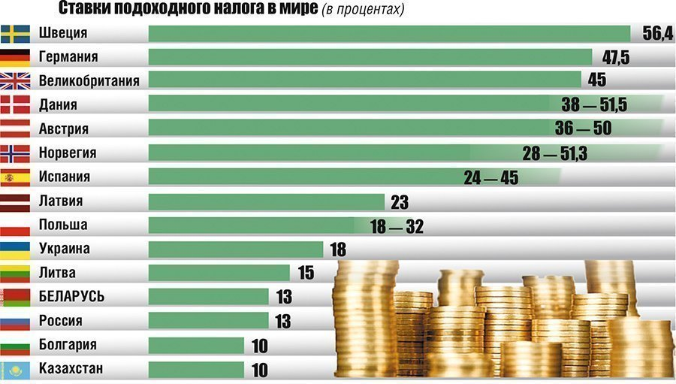
– Среди экспертов «гуляет» такое мнение, что для эффективного и справедливого налогообложения достаточно, мол, всего трех налогов: с розничных продаж, акцизов и единого подоходного налога с физлиц в 10 процентов. Ваше отношение к столь радикальному предложению?
– Любая идея имеет право на существование. При такой системе исключается НДС, у которого сегодня много критиков. Это один из самых сложных налогов, и не только в нашей системе. Но все наши торговые партнеры по ЕАЭС используют НДС. Если мы применяем другой механизм, то обрываем эту цепочку, что в свою очередь усложнит внешнеторговую деятельность. Не изобрело человечество еще ничего такого, что позволило бы всем находиться в равных условиях и соблюсти социальную справедливость. Например, у нас есть такой вид деятельности как игорный бизнес. Это не промышленность, не сельское хозяйство. Нельзя для него предложить один вариант: налог на прибыль, подоходный налог либо еще что-то. Земля, имущество – это блага, которыми кто-то пользуется, получает от этого доход, значит, должен платить налоги.
Другое дело что надо стремиться к совершенствованию, упрощению администрирования налогообложения. Как только мы устанавливаем много льгот, различные шкалы, ставки, налоговая система становится непростой и недешевой в обслуживании.
– А что делать с подоходным налогом? Представители бизнес-ассоциации считают несправедливым, когда людей, которые работают за 300–400 рублей в месяц, облагают по той же ставке, как и тех, кто зарабатывает по несколько тысяч долларов.
– У нас была прогрессивная шкала налогообложения. Она очень тяжело администрируется. К тому же чем больше ставки, тем больше человек будет стремиться скрыть свои доходы, уйти «в тень». А это криминал и уж точно отсутствие социальной справедливости. Поэтому переход на плоскую шкалу (что сделали практически все страны, которые вступали на рыночный путь) позволил уменьшить долю теневой экономики. Кроме того, в нашей стране нет ярко выраженного расслоения общества по доходам и нет такого количества миллиардеров, как в России, США или Китае. Стало быть, не имеет смысла устанавливать разные ставки подоходного. А для большей справедливости можно применять, допустим, высокие акцизы на предметы роскоши. Либо коррелировать ставки налога на недвижимость.
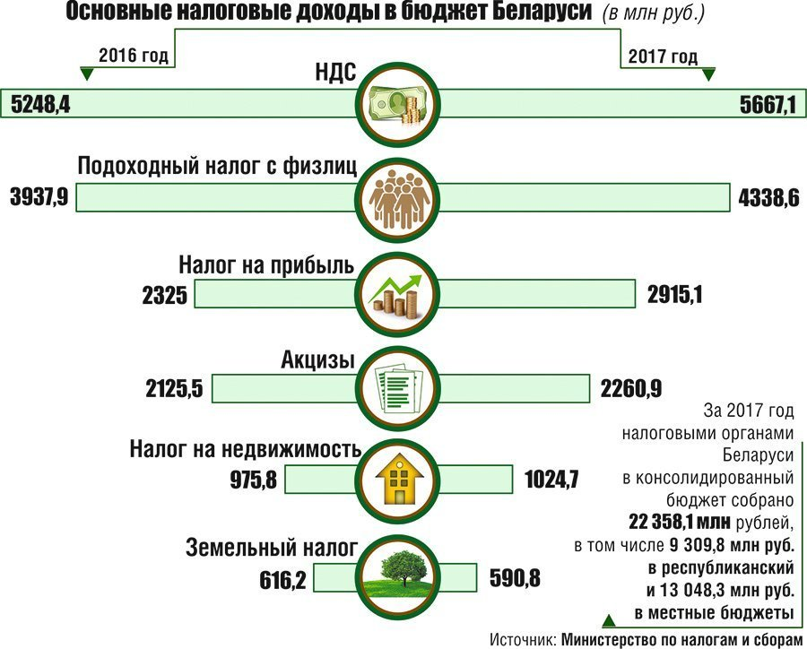
– К слову, Минфин не исключает возможности снижения после 2020 года ставки подоходного налога до 10 процентов.
– Сама по себе ставка еще ничего не показывает. У нас есть две вещи: ставка и база. Например, сегодня действуют определенные налоговые вычеты: социальные, имущественные. Можно сделать ставку 6 процентов и все убрать. И будем собирать ту же сумму, но уже без льгот. Свою роль играет и демографический фактор. При 20-миллионном населении и ставке подоходного в 10 процентов сумма налогов будет больше, чем при 10-миллионном и 13-процентной ставке. Кстати, в нашей стране подоходный налог один из самых низких в мире.
Повторюсь, дело не только в размере ставок и количестве платежей. Хотя в складывающейся ситуации оправданным видится снижение ставок прямых налогов при одновременном усилении роли косвенных. Такая тенденция полностью совпадает с европейской налоговой политикой. В последние десять лет в Европе растут ставки НДС и снижаются ставки корпоративных налогов.
Однако не менее важно дальнейшее упрощение налогового администрирования. Есть определенные расходы, которые требуют тщательной проработки. Это может быть оптимизация управленческого аппарата (на отдельных предприятиях управленческие штаты излишне раздуты), пересмотр действующего пакета налоговых льгот и порядка их предоставления, снижение расходов на те отрасли, которые сами должны развиваться, либерализация налоговых наказаний, декриминализация бизнеса. И, конечно же, надо менять сознание людей, повышать налоговую культуру.
Евгений Кононович, «Народная газета», 7 апреля 2018 г.

